绘本《可爱的动物操》教学设计

活动目标：

1、能够跟着老师一起学习儿歌，会说儿歌、做动作。

2、能够跟随儿歌的内容做简单的模仿操。

活动准备：

PPT、动物的图片、欢快的音乐

活动过程：

一、导入

1、出示小动物的图片，复习小动物的名称。

（1）今天，老师请了四位小动物到我们班里做客。

（2）我们一起来看看，都有什么动物？

（拿着白鹅的图片）：这是谁？

（3）这是白鹅。

（4）跟着老师读一读。白鹅。

（乌龟、青蛙、金鱼学习步骤同上）

2、跟小动物问好。

（1）有客人到我们班，我们小朋友应该怎么做？

（如果孩子不会问好，教师可以适当的提醒）

（2）有谁知道？

（3）老师现在是白鹅，你们怎么向白鹅问好？

（如果有小朋友答对，老师就要给予表扬）

（4）你好，小朋友。

（5）我们小朋友要说，你好白鹅。

教师请小朋友复述一遍。

（小朋友与青蛙、乌龟、金鱼问好步骤同上）

二、学习小动物模仿操

1、整体感知学习小动物模仿操。

（1）今天，小动物来我们班上是跟我们一起做早操、玩游戏，你们高兴吗？

（2）今天就让小动物带领我们一起做早操。

出示儿歌：脖子细细，个子高，拍拍翅膀，弯弯腰，白鹅游泳，嘎嘎叫，白鹅走路，屁股摇。

（3）嘘！听老师读一读。教师范读。

（4）跟着老师读一读。师生同读。

（5）师生同读儿歌，教师针对部分孩子的发音进行纠正。

出示儿歌：

小乌龟，爱划水， 看到鲨鱼，缩头又缩尾， 看到小鱼追追追， 这种游戏他最会。 小乌龟，爱划水， 看到鲨鱼，缩头又缩尾， 看到小鱼追追追， 这种游戏他最会

（1）小朋友跟着老师一起来做一做动作。

出示儿歌：大鲸鱼，浮起来， 喷喷水，游过来。 大鲸鱼，潜水去， 喘口气又浮上来。 大鲸鱼，浮起来， 喷喷水，游过来。 大鲸鱼，潜水去， 喘口气又浮上来。

师生同读儿歌做动作。

出示儿歌：长长鼻子像水管， 吸水喷水超简单。 大象胖胖脚步重， 跳舞只会向后转。 长长鼻子像水管， 吸水喷水超简单。 大象胖胖脚步重， 跳舞只会向后转。

师生同读儿歌，做动作。

2、师生配乐进行说儿歌、做动作。

（1）小朋友们乖乖坐好，看老师说一说、做一做。教师完整示范说儿歌和做动作。

（2）刚才，老师做的动作看到了吗？好玩吗？

（3）跟着老师一起说儿歌、做动作，好不好？师生同时说儿歌、做动作。

（4）刚才是老师跟小朋友们一起做的，现在老师请小朋友们自己做一做，好不好？小朋友做动作，教师可以适当的帮助。

三、读写绘——创编儿歌

1、创编儿歌。

（1）我们学习了很多的动物，你们知道还有哪些动物吗？

（教师可适当的提醒，如有小朋友说出来，给予鼓掌奖励）

（2）刚才小朋友都说了一些动物。

（3）看好了，老师给小朋友创编儿歌。师出示小鸭图片。

（5）你好，小兔子，跳呀跳呀跳一跳！

教师出示小鸟的图片。

（6）谁能用小鸟来说一说？教师请小朋友创编。

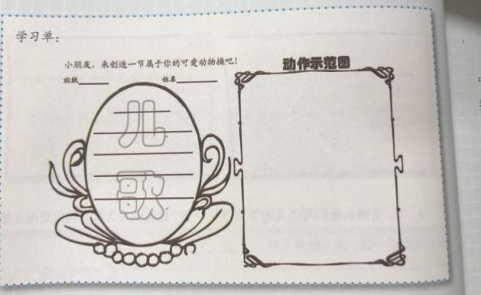（7）你还能想到什么动物？

2、生根据学习单内容同桌合作练说并试着画一画。

四、分享作品

1、下面我们来举行“动物操赛歌会”：学生与同伴分享自己的儿歌，互相学做对方的动物操。

2、鼓励不同的孩子相互配合创作。